Министерство образования Республики Беларусь

Белорусский государственный университет информатики и радиоэлектроники

Институт информационных технологий

Кафедра МПСС

ОТЧЕТ О ВЫПОЛНЕНИИ ЗАДАНИЙ САМОСТОЯТЕЛЬНОЙ РАБОТЫ №4

По дисциплине “ Технологии компонентного программирования”
^{(наименование дисциплины)}

Выполнил

Слушатель гр._50331
^{(номер группы)}
Веселов Д.В.

^{(Фамилия И.О.)}

^{(Дата сдачи работы)}

Проверил

^{(Фамилия И.О.)}

^{(Дата, подпись)}

Минск 2017
1 Задание.

Разработать элемент управления ActiveX на базе библиотеки ATL. Элемент управления должен:
- выводить график определенной в соответствии с индивидуальным вариантом функции (при этом в исходном состоянии график не отображается);
- обеспечивать обработку соответствующих щелчку левой и правой кнопок мыши событий “LButton” и “RButton”; поддерживать перечисленные ниже свойства.
Свойства элемента: цвет графика, цвет фона, минимальное и максимальное значения координат X и Y графика функции.
События:
– «LButton». При щелчке левой кнопкой появляется отображение графика. Повторный щелчок (не после щелчка правой кнопкой) приводит к генерации ошибки;
– «RButton». При щелчке правой кнопки мыши изображение графика исчезает. Повторный при отсутствующем изображении графика щелчок правой кнопкой приводит к генерации ошибки.
Производить вывод функции: x² + 5cos(x).

2 Выполнение задания.

2.1 Выполнение отрисовки графика.

Объявление переменных и присвоение им начальных значений.
Veselov.h
// цвет фона и линии графика
OLE_COLOR m_clrBackColor, m_clrLineColor;
// диапазон шкал осей х и у
SHORT minX, maxX, minY, maxY;
// флаги нажатия клафишей мыши
bool flagLButton, flagRButton, flagDBLButton, flagDBRButton;

CRomash()
{
// начальные значения оси
minX = -2;
maxX = 5;
minY = -3;
maxY = 6;
// начальное значения цветов
m_clrBackColor = RGB(0xFF,0,0xFF);
m_clrLineColor = RGB(0,0,0);
// начальные значение флагов
flagLButton = false;
flagRButton = false;
flagDBLButton = false;
flagDBRButton = false;
}

Отрисовка графика выполняется в методе OnDraw в файле Veselov.h.
Veselov.h
public:
HRESULT OnDraw(ATL_DRAWINFO& di)
{
HBRUSH hBrush, hOldBrush;
RECT& rc = *(RECT*)di.prcBounds;
HDC hdc = di.hdcDraw;
SHORT x,y, pointX, pointY;
SHORT X,Y, negX, negY;
SHORT delX, delY;
SHORT a = -1, b = 4;
COLORREF colorPen, colorBrush, colorPenLins = RGB(0,0,0);
HPEN hPenLine,hOldPen, hPenLinsOsi;
OleTranslateColor(m_clrBackColor,NULL,&colorBrush); // цвет кисти
OleTranslateColor(m_clrLineColor,NULL,&colorPen); // цвет пера
hBrush = CreateSolidBrush(colorBrush); // создание кисти
hOldBrush = (HBRUSH)SelectObject(hdc,hBrush); // установка кисти
FillRect(hdc, &rc, hBrush); // заполнение зааднего фона
X = abs(minX - maxX); // выясняю количество делений на шкале
Y = abs(minY - maxY);
delX = rc.right/X; // определение размера 1 деления
delY = rc.bottom/Y;
negY = abs(delY*maxY); // определение точек пересечения осей
negX = abs(delX*minX);
hPenLinsOsi = CreatePen(PS_SOLID,1,colorPenLins); // создание пера для оси
hOldPen = (HPEN)SelectObject(hdc,hPenLinsOsi); // установка пере для оси
MoveToEx(hdc, 0, negY, (LPPOINT) NULL); // перемещение курсора
LineTo(hdc, rc.right, negY); // рисование прямой
MoveToEx(hdc,negX,0,(LPPOINT) NULL);
LineTo(hdc,negX,rc.bottom);
Ellipse(hdc,negX-2,negY-2,negX+2,negY+2); // центр графика
hPenLine = CreatePen(PS_SOLID,2,colorPen); // создание пера
if(flagLButton&&!flagRButton){
SelectObject(hdc,hPenLine); //установка пера
for(double i = a; i <= b; i++){
y = pow(i,2) + 5* cos(i); // функция по заданию
pointX = negX + i*delX; // точки относительно оси графика
pointY = negY - y*delY;
if(i == a)
MoveToEx(hdc,pointX,pointY,(LPPOINT) NULL); // начальная точка
else
LineTo(hdc,pointX,pointY); // прорисовка линии от точки до точки
Ellipse(hdc,pointX-2,pointY-2,pointX+2,pointY+2); // прорисовка узла
}
}
if(flagDBLButton) // генерация ошибки при повторном нажатии левой клавиши мыши
return Error(_T("График уже нарисован"));
if(flagDBRButton) // генерация ошибки при повторном нажатии левой клавиши мыши
return Error(_T("График уже удален"));
SelectObject(hdc,hOldBrush);
SelectObject(hdc,hOldPen);
DeleteObject(hBrush);
DeleteObject(hPenLine);
DeleteObject(hPenLinsOsi);

return S_OK;
}

2.2 Свойства элемента.

Описание свойств в интерфейсе IVeselov

Function.idl
interface IVeselov : IDispatch{
// фоновый цвет
[propput, bindable, requestedit, id(DISPID_BACKCOLOR)]
HRESULT BackColor([in]OLE_COLOR clr);
[propget, bindable, requestedit, id(DISPID_BACKCOLOR)]
HRESULT BackColor([out,retval]OLE_COLOR* pclr);
// минимальное значение х
[propget, id(1)] HRESULT MinX([out, retval] SHORT* pVal);
[propput, id(1)] HRESULT MinX([in] SHORT newVal);
// максимальное значение х
[propget, id(2)] HRESULT MaxX([out, retval] SHORT* pVal);
[propput, id(2)] HRESULT MaxX([in] SHORT newVal);
// минимальное значение у
[propget, id(3)] HRESULT MinY([out, retval] SHORT* pVal);
[propput, id(3)] HRESULT MinY([in] SHORT newVal);
// максимальное значение у
[propget, id(4)] HRESULT MaxY([out, retval] SHORT* pVal);
[propput, id(4)] HRESULT MaxY([in] SHORT newVal);
// цвет линии
[propget, id(5)] HRESULT LineColor([out, retval] OLE_COLOR* pVal);
[propput, id(5)] HRESULT LineColor([in] OLE_COLOR newVal);
};

Свойство фонового цвета

Veselov.h
void OnBackColorChanged()
{
ATLTRACE(_T("OnBackColorChanged\n"));
}

Свойство минимального значения Х

Veselov.cpp
STDMETHODIMP CVeselov::get_MinX(SHORT* pVal)
{
// TODO: Add your implementation code here
*pVal = minX;
return S_OK;
}

STDMETHODIMP CVeselov::put_MinX(SHORT newVal)
{
// TODO: Add your implementation code here
minX = newVal;
FireViewChange();
return S_OK;
}

Свойство максимального значения Х

Veselov.cpp
STDMETHODIMP CVeselov::get_MaxX(SHORT* pVal)
{
// TODO: Add your implementation code here
*pVal = maxX;
return S_OK;
}

STDMETHODIMP CVeselov::put_MaxX(SHORT newVal)
{
// TODO: Add your implementation code here
maxX = newVal;
FireViewChange();
return S_OK;
}

Свойство минимального значения Y
Veselov.cpp
STDMETHODIMP CVeselov::get_MinY(SHORT* pVal)
{
// TODO: Add your implementation code here
*pVal = minY;
return S_OK;
}

STDMETHODIMP CVeselov::put_MinY(SHORT newVal)
{
// TODO: Add your implementation code here
minY = newVal;
FireViewChange();
return S_OK;
}

Свойство максимального значения Y

Veselov.cpp
STDMETHODIMP CVeselov::get_MaxY(SHORT* pVal)
{
// TODO: Add your implementation code here
*pVal = maxY;
return S_OK;
}

STDMETHODIMP CVeselov::put_MaxY(SHORT newVal)
{
// TODO: Add your implementation code here
maxY = newVal;
FireViewChange();
return S_OK;
}

Свойство цвета графика

Veselov.cpp
STDMETHODIMP CRomash::get_LineColor(OLE_COLOR* pVal)
{
// TODO: Add your implementation code here
*pVal = m_clrLineColor;
return S_OK;
}

STDMETHODIMP CRomash::put_LineColor(OLE_COLOR newVal)
{
// TODO: Add your implementation code here
m_clrLineColor = newVal;
FireViewChange();
return S_OK;
}

2.3 События мыши.

Действия на события при нажатии левой клавиши мыши.

Veselov.cpp
LRESULT CRomash::OnLButtonDown(UINT /*uMsg*/, WPARAM /*wParam*/, LPARAM /*lParam*/, BOOL& /*bHandled*/)
{
// TODO: Add your message handler code here and/or call default
Fire_ClickLButton();
if(!flagLButton){
flagLButton = true;
flagRButton = false;
flagDBRButton = false;
FireViewChange();
}
else
flagDBLButton = true;
return 0;
}

Действия на события при нажатии правой клавиши.

Veselov.cpp
LRESULT CRomash::OnRButtonDown(UINT /*uMsg*/, WPARAM /*wParam*/, LPARAM /*lParam*/, BOOL& /*bHandled*/)
{
// TODO: Add your message handler code here and/or call default
Fire_ClickRButton();
if(!flagRButton){
flagLButton = false;
flagDBLButton = false;
flagRButton = true;
FireViewChange();
}
else
flagDBRButton = true;
//MessageBox(L"График уже удален!",NULL,MB_OK);
return 0;
}

3 Результат выполнения задания.

3.1 Просмотр объекта в программе TstCon32.
Первый запуск.

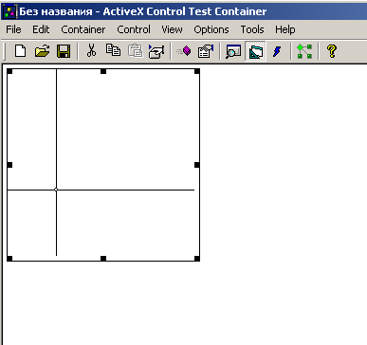

Свойство заднего фона.
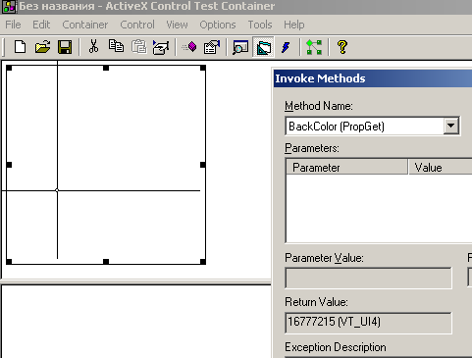

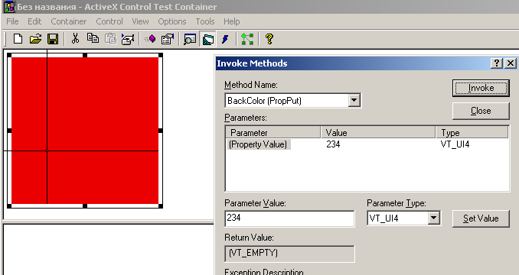

Свойство минимального значения Х.
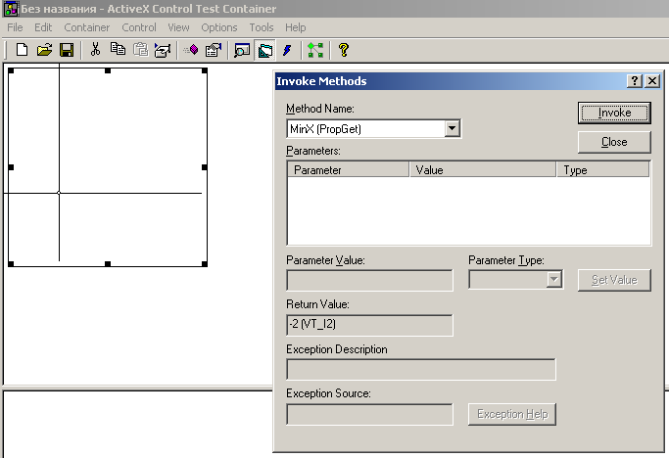

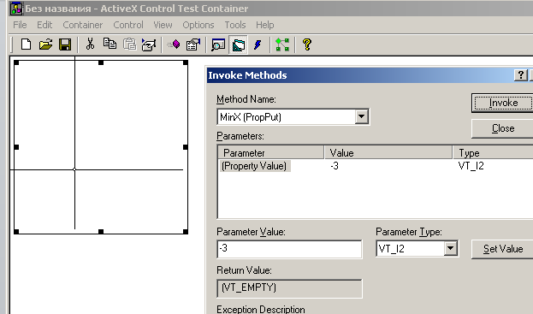

Свойство максимального значения Х.
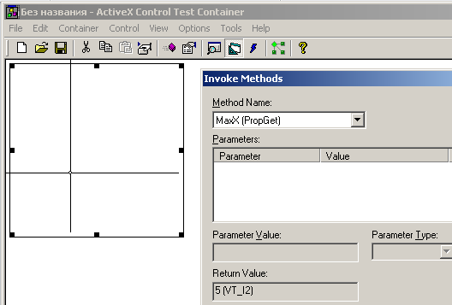

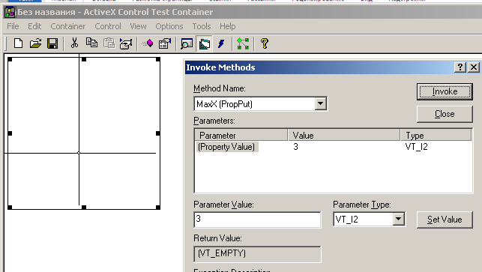

Свойство минимального значения Y
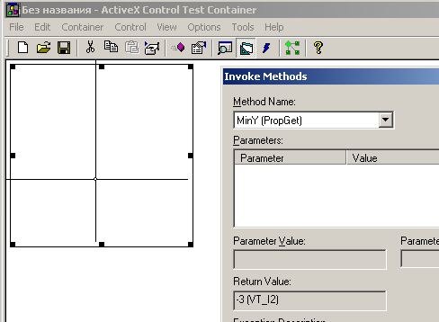

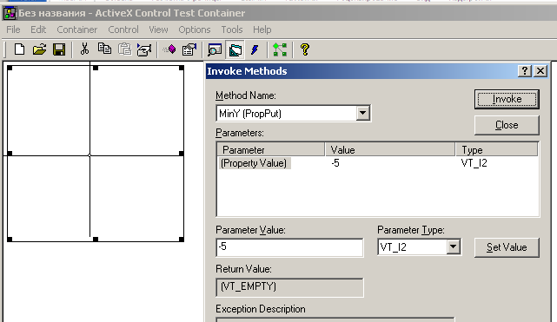

Свойство максимального значения Y.
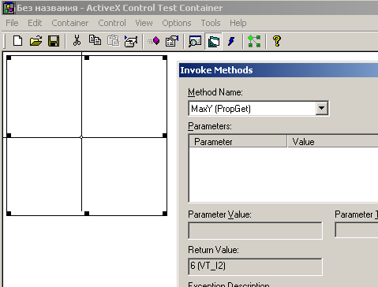

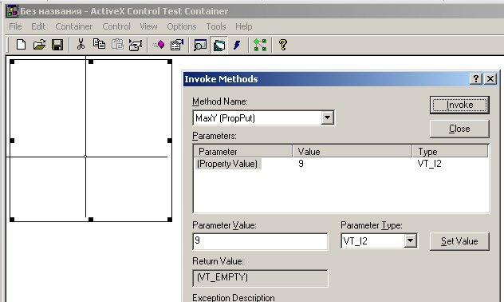

Свойство цвета линии графика.
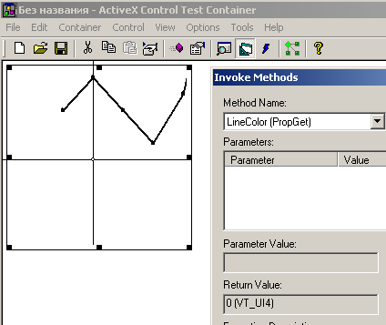

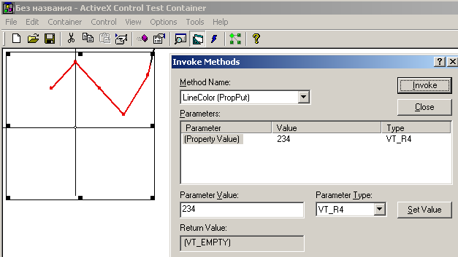

Нажатие левой клавиши мыши.
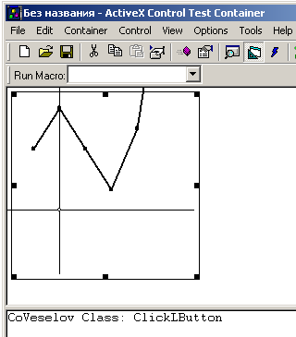

Нажатие правой клавиши мыши.
